Спортивный праздник в детском саду
«Сильные, смелые, ловкие, умелые!»
Инструктор по физической культуре Спасенко М.В.
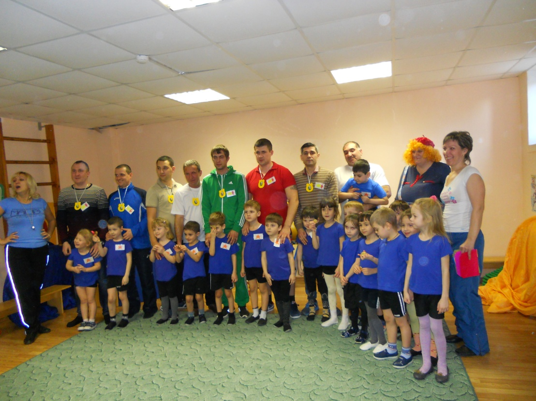
23 Февраля — один из немногих дней в календаре, когда сильная половина человечества получает законное право принимать от женщин и детей поздравления, благодарности и, конечно, подарки.
В МБДОУ «Центр развития ребенка д/с №2 «Светлячок» были организованы ряд мероприятий, приуроченных к празднику — Дню Защитников Отечества. Всю неделю воспитатели знакомили детей с «военными» профессиями, рассматривали иллюстрации, военную технику. Прививали любовь к Родине, стремление быть сильными, смелыми, желание стать защитниками родины. Дети учили стихи о папах; разучивали песни, танцы, движения под маршевую музыку; готовили подарочные медали и поздравительные открытки для своих дедушек и пап.
Во всех группах в течении недели прошли спортивные праздничные соревнования. В которых принимали участие не только дети но и папы, дедушки. А мамы были активными болельщиками. Мы – сотрудники детского сада хотели создать обстановку общей радости и хорошего настроения.

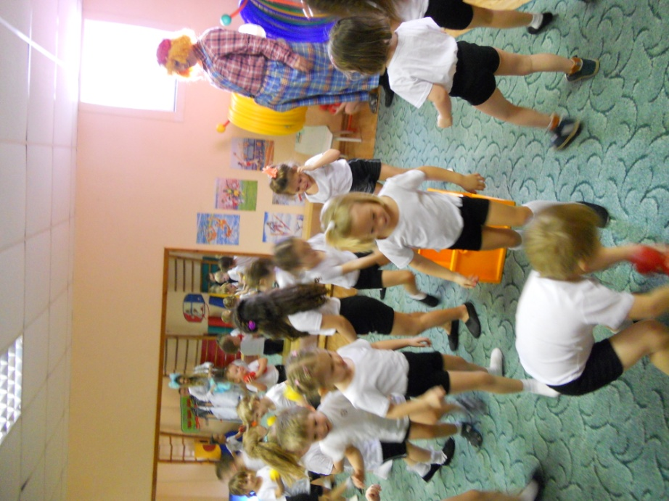
Папы пришли все в хорошем настроении. Показали свою ловкость, силу, умение танцевать и чувство юмора.
Главной темой, были разные конкурсы, где взрослые и дети показывали свою смекалку, ловкость, силу, быстроту и выносливость. Папы очень радовались за своих детей, поддерживали их аплодисментами, а самое главное активно участвовали в конкурсах, дети и взрослые очень старались и волновались. Праздник прошел на одном дыхании.
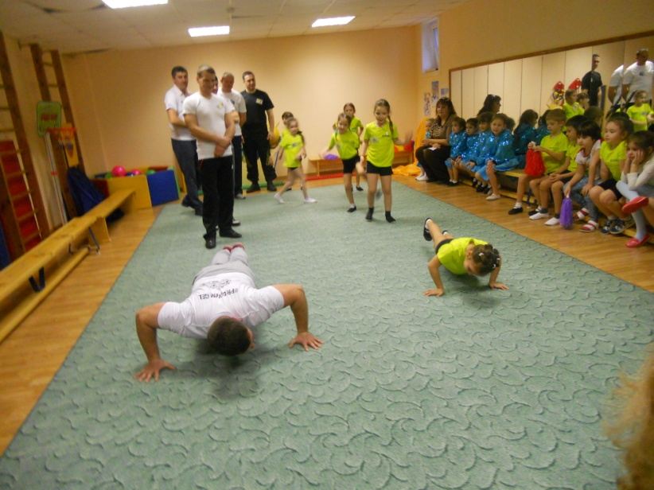

В конце празднества все папы и дедушки получили в подарок от своих детей праздничные открытки, а дети за участие в празднике – получили призы.
